Міністерство освіти і науки України
Львівський національний університет імені Івана Франка
Факультет електроніки і комп’ютерних технологій

Звіт
про виконання лабораторної роботи №10
з курсу «Хмарні технології та великі дані»
на тему:
«Запустити перший Docker-контейнер»

Виконав:
студент групи ФеІ-42
Трофимов Володимир
Перевірив:
ас. Керод Т. І.

Львів – 2026
Зміст
Тема 3
Мета 3
Вхідні дані 3
Завдання 4
Критерії виконання роботи 4
Теоретичні відомості 4
Структура програмної реалізації 5
Тестування програмної реалізації 6
Висновок 10
Код програми 11

Тема
Базовий життєвий цикл контейнеризованих застосунків: встановлення локального середовища виконання контейнерів, завантаження публічних образів та оркестрація першого Docker-контейнера.

Мета
Дослідження фундаментальних засад технології контейнеризації на рівні операційної системи та практичне освоєння базового робочого процесу Docker. Розгортання та конфігурація локального середовища виконання на базі платформи Rancher Desktop з інтеграцією бекенду Moby (dockerd). Отримання практичних навичок завантаження готових образів із публічного реєстру Docker Hub, конфігурації маппінгу мережевих портів хостової системи на порти контейнера, ідентифікації сутностей за власними іменами, моніторингу системних журналів, а також управління життєвим циклом (зупинка та утилізація) ізольованих середовищ через Docker CLI.

Вхідні дані
Параметр / Інструмент | Значення / Тип | Призначення
Середовище віртуалізації | Rancher Desktop (WSL2 Engine) | Локальна платформа з відкритим кодом для запуску рушія контейнеризації без сторонніх ліцензійних обмежень.
Рушій контейнерів | dockerd (Moby) | Демон контейнеризації, що надає стандартний Docker API для керування процесами через утиліту командного рядка.
Базовий образ | nginxdemos/hello (latest) | Легковаговий публічний образ веб-сервера Nginx, призначений для демонстрації обробки трафіку та діагностики контейнера.
Мережевий порт хоста | 8080 (TCP) | Порт на локальній машині розробника, на який спрямовується вхідний трафік.
Мережевий порт контейнера | 80 (TCP) | Внутрішній стандартний порт веб-сервера усередині ізольованого неймспейсу контейнера.
Маппінг портів | 8080:80 (-p) | Механізм Network Address Translation (NAT), що зв'язує сокет хостової операційної системи із сокетом процесу в контейнері.
Ідентифікатор контейнера | my-web-app (--name) | Статичне символьне ім'я, призначене для явної адресації контейнера в командах моніторингу та управління.

Завдання
- розгорнути та налаштувати локальне середовище контейнеризації на базі Rancher Desktop, обравши рушій dockerd (moby) для збереження нативної підтримки команд стандарту Docker CLI.
- здійснити завантаження скомпільованого образу веб-застосунку nginxdemos/hello з офіційного публічного реєстру Docker Hub та верифікувати його наявність у локальному сховищі образів.
- ініціалізувати й запустити контейнер у фоновому автономному режимі, задавши унікальне символьне ім'я та налаштувавши переадресацію трафіку з локального порту 8080 на внутрішній порт 80.
- провести функціональне тестування працездатності розгорнутого веб-сервера шляхом відправлення HTTP-запитів через консольну утиліту curl та верифікації повернення статус-коду 200 OK.
- дослідити поведінку застосунку за допомогою вичитування системних журналів (логів) доступу та помилок стандартного потоку виведення stdout/stderr.
- ознайомитися з процедурою коректного виведення інстансу з експлуатації через надсилання сигналу SIGTERM (зупинка) та повної утилізації ресурсів контейнера (видалення).

Критерії виконання роботи
- Ізоляція та цілісність: запуск контейнера виконується у фоновому detached-режимі без блокування керуючого термінала, із коректною ізоляцією процесу на рівні системних просторів імен (namespaces) та контрольних груп (cgroups).
- Коректність трансляції мережі: застосунок усередині контейнера повинен безперешкодно приймати вхідні TCP-з'єднання на локальній петлі хоста localhost:8080, успішно транслюючи їх на внутрішній веб-сервер.
- Детермінізм управління сутностями: керування контейнером здійснюється виключно за присвоєним аліасом my-web-app без необхідності використання випадково згенерованих хеш-ідентифікаторів.
- Повнота життєвого циклу: демонстрація всіх стадій стану контейнера (Created -> Running -> Stopped -> Removed) із відповідним підтвердженням змінами у виводах діагностичних команд.

Теоретичні відомості
Технологія контейнеризації становить сучасний стандарт пакування, доставки та запуску програмного забезпечення. На відміну від класичної повної віртуалізації (гіпервізорів типу Type-1 або Type-2), яка вимагає емуляції апаратного забезпечення та розгортання окремого гостьового ядра операційної системи, контейнеризація реалізує ізоляцію безпосередньо на рівні спільного ядра ОС хоста. Основними примітивами ядра Linux, що забезпечують таку ізоляцію, є простори імен (namespaces — для розмежування ідентифікаторів процесів PID, мережевих інтерфейсів NET, точок монтування MNT та міжпроцесорної взаємодії IPC) та контрольні групи (cgroups — для жорсткого лімітування виділеної оперативної пам'яті, ресурсів CPU та дискового вводу-виводу).
Образ контейнера (Container Image) є незмінним (immutable) шаблоном, що складається із набору послідовних шарів (layers), сформованих за принципом копіювання при записі (Copy-on-Write, CoW). Такий підхід забезпечує максимальну повторюваність збірок, прискорює кешування та суттєво мінімізує обсяг займаного дискового простору. Контейнер є екземпляром виконання образу, що отримує власний тонкий шар для запису (Writable Container Layer).
Утиліта Rancher Desktop виступає сучасною відкритою альтернативою платформі Docker Desktop, надаючи готову віртуальну машину на базі WSL2 або QEMU/Lima з інтегрованими сервісами управління контейнерами. Використання рушія dockerd (moby) дає змогу взаємодіяти із середовищем через традиційний клієнт Docker CLI, оперуючи сокетом контейнеризатора за допомогою стандартних викликів REST API.

Структура програмної реалізації
Архітектура лабораторного стенду базується на хостовій системі, де через інтерфейс командного рядка відправляються керуючі інструкції до демона Moby всередині ізольованої підсистеми Rancher Desktop.
У межах дослідження виконується наступний лінійний ланцюжок процедур:
- завантаження маніфесту та бінарних шарів тестового веб-сервера через клієнтську команду docker pull nginxdemos/hello.
- валідація локального реєстру образів та їхніх метаданих (хеш SHA256, тег, розмір) за допомогою docker images.
- створення нового простору імен та запуск ізольованого процесу із прокиданням сокетів docker run -d --name my-web-app -p 8080:80 nginxdemos/hello.
- верифікація статусу виконання (Up time, зіставлення портів) через системний монітор docker ps.
- тестування транспортного та прикладного рівнів передачі даних за протоколом HTTP шляхом відправлення GET-запиту інструментом curl http://localhost:8080.
- аналіз зібраних логів доступу Nginx через перегляд стандартних потоків контейнера docker logs my-web-app.
- завершення активності процесу та очищення дискового шару контейнера послідовним викликом docker stop my-web-app та docker rm my-web-app.

Тестування програмної реалізації
Етап 1. Завантаження базового образу та верифікація локального реєстру
Мета: Перевірка зв'язку з публічним реєстром Docker Hub, звантаження необхідних шарів стисненого образу та підтвердження реєстрації образу в локальному списку.
У терміналі виконано запит на завантаження цільового образу:
docker pull nginxdemos/hello
Після отримання повідомлення про завершення вивантаження статусу Status: Downloaded newer image for nginxdemos/hello:latest, виконано перевірку реєстру локальних образів:
docker images
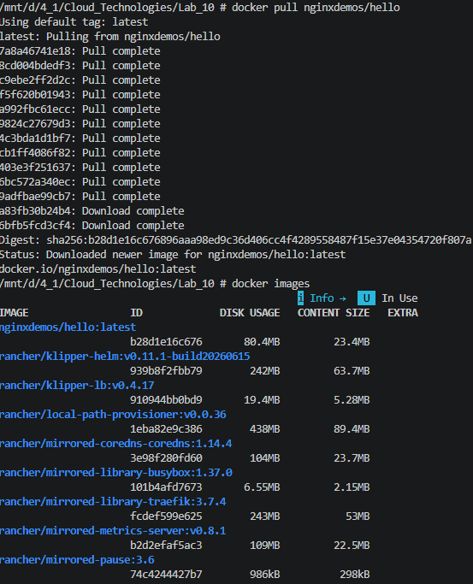
Рис. 1 — Завантаження базового образу
Аналіз результату: У терміналі успішно зафіксовано наявність репозиторію nginxdemos/hello з тегом latest. Система виділила локальний ідентифікатор образу та відобразила його реальний розмір на віртуальному диску, що підтверджує повну готовність образу до розгортання.
Етап 2. Ініціалізація та фоновий запуск контейнера з маппінгом портів
Мета: Запуск ізольованого процесу у фоновому режимі із налаштуванням маршрутизації мережевого трафіку через прокидання портів хоста.
Запуск виконано із явним зазначенням ідентифікатора та параметрів трансляції сокетів:
docker run -d --name my-web-app -p 8080:80 nginxdemos/hello
Для контролю працездатності процесу та перевірки мережевої конфігурації викликано команду:
docker ps
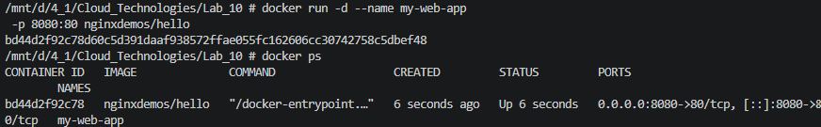
Рис. 2 — Ініціалізація та фоновий запуск контейнера
Аналіз результату: Демон успішно згенерував повнорозмірний хеш контейнера та запустив його у фоновому режимі detached. Таблиця docker ps відображає створений процес під ім'ям my-web-app, демонструє статус Up, а також підтверджує коректний біндинг порту: 0.0.0.0:8080->80/tcp, що гарантує доступність внутрішнього веб-сервера з хостової машини.
Етап 3. Верифікація роботи веб-сервера та аудит системних логів
Мета: Підтвердження функціональної доступності додатка через HTTP-запит та дослідження системи журналювання веб-сервера всередині контейнера.
Для тестування відповіді веб-вузла надіслано HTTP GET-запит за адресою прокинутого порту:
curl http://localhost:8080
Для перегляду записів про вхідне мережеве з'єднання та стан ініціалізації Nginx отримано лог контейнера:
docker logs my-web-app
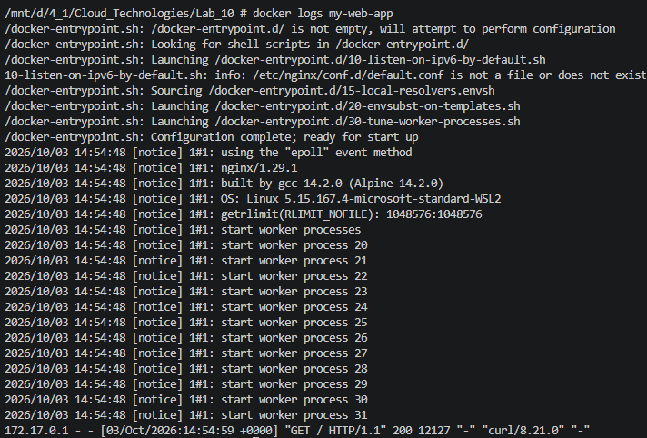
Рис. 3 — Верифікація роботи веб-сервера та аудит системних логів
Аналіз результату: Веб-сервер повертає згенеровану HTML-сторінку Nginx із деталями конфігурації вузла (включаючи внутрішню IP-адресу та ім'я контейнера, що виступає хостнеймом). Журнал docker logs фіксує успішне підключення клієнта, код відповіді 200 та шлях /, що підтверджує коректність маршрутизації трафіку та безпомилкову роботу застосунку.
Етап 4. Завершення життєвого циклу контейнера та звільнення ресурсів
Мета: Демонстрація процедури безпечної зупинки процесу та остаточного видалення контейнера з системи.
Здійснено відправлення сигналу завершення та перевірено зміну статусу інстансу:
docker stop my-web-app
docker ps -a
Після підтвердження статусу Exited виконано остаточну утилізацію сутності:
docker rm my-web-app
docker ps -a
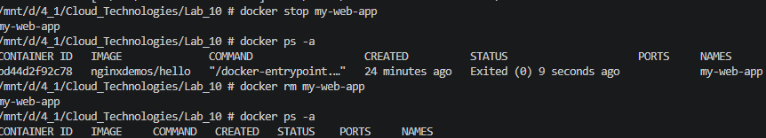
Рис. 5 — Завершення життєвого циклу контейнера та звільнення ресурсів
Аналіз результату: Команда docker stop безпечно завершила основний процес Nginx, перевівши контейнер у стан Exited (0). Наступний виклик docker rm повністю вилучив зарезервований шар запису файлової системи та очистив таблицю контейнерів, у чому можна переконатися за відсутністю my-web-app у фінальному лістингу docker ps -a.

Висновок
У ході виконання лабораторної роботи було досліджено теоретичні засади технології контейнеризації та успішно реалізовано повний життєвий цикл ізольованого програмного сервісу в середовищі Rancher Desktop.
Встановлено та сконфігуровано відкрите середовище виконання контейнерів на базі віртуальної платформи WSL2 із використанням контейнерного бекенду Moby (dockerd), що дало змогу використовувати стандартний інтерфейс командного рядка Docker CLI без застосування стороннього ліцензованого ПЗ.
У ході практичного тестування було верифіковано механізми взаємодії з публічним реєстром Docker Hub шляхом завантаження образу nginxdemos/hello. Реалізовано запуск веб-сервера у фоновому режимі із присвоєнням статичного системного імені my-web-app та маппінгом зовнішнього порту 8080 на внутрішній порт 80 контейнера. За допомогою утиліти curl підтверджено коректність функціонування механізмів трансляції портів та повернення HTTP-відповіді з кодом 200 OK. Було також відпрацьовано механізми моніторингу через аналіз стандартних потоків логування та продемонстровано завершальні стадії життєвого циклу контейнера (зупинка через сигнал завершення процесу та утилізація виділених системних ресурсів), що підтверджує повну відповідність поставленим вимогам.

Код програми
Код до даної лабораторної роботи не використовувався.

